 | Министерство науки и высшего образования Российской Федерации  Федеральное государственное автономное образовательное  учреждение высшего образования  «КАЗАНСКИЙ (ПРИВОЛЖСКИЙ) ФЕДЕРАЛЬНЫЙ УНИВЕРСИТЕТ»  (КФУ)  ИНСТУТУТ МЕЖДУНАРОДНЫХ ОТНОШЕНИЙ,  ИСТОРИИ И ВОСТОКОВЕДЕНИЯ  Пушкина ул., д. 1/55, Казань, 420111  тел./факс (843) 292-20-90  эл. почта: imo@kpfu.ru
_______________________________________________________________
ИНФОРМАЦИОННОЕ ПИСЬМО
Всероссийская студенческая научная конференция
«ШАРИФЖАНОВСКИЕ ЧТЕНИЯ»
в Казанском Федеральном университете
10-12 апреля 2026 г., г. Казань
VII Шарифжановские чтения
Казанский (Приволжский) федеральный университет приглашает принять участие в 7-й Всероссийской студенческой научной конференции «ШАРИФЖАНОВСКИЕ ЧТЕНИЯ. Конференция будет проходить 10-12 апреля 2026 г. в городе Казань.
Конференция носит имя Заслуженного деятеля науки РФ, профессора И. И. Шарифжанова. Измаил Ибрагимович является блестящим специалистом международного уровня в области англоведения, в частности, в истории английского парламентаризма и английской историографии. Под его руководством была сформирована целая школа историков-специалистов по истории Нового и Новейшего времени. Высоко оценивая вклад И.И. Шарифжанова, организаторы «Шарифжановских чтений» не могли не отметить заслуги профессора, назвав конференцию его именем.
Цель конференции: обмен результатами исследований и мнениями участников по проблемам региональной истории, истории международных отношений, исторических общностей, коллективов и цивилизаций в Новое и Новейшее время. Тема конференции носит открытый характер, в зависимости от вашей сферы научной деятельности. На основе указанной выше тематики предполагается работа конференции по ряду секций, которые будут сформированы по итогу приемочной компании.
Также предполагается наличие секции на английском языке, в которой можно участвовать по желанию.
В случае несоответствия главной научной проблемы конференции и полученных тезисов оргкомитет вправе отклонить заявку участника.
Возможные участники: бакалавры, магистранты, аспиранты.
Расходы на проживание и организацию поездки до места проведения конференции берет на себя направляющая сторона. Предполагается только очное участие.
Основные направления конференции:
- История Нового и Новейшего времени;
- Международные отношения;
- Регионоведение.
Для участия в конференции необходимо до 15 марта 2026 г. (23:59) прислать на адрес электронной почты sharif.conferens.kfu@gmail.com заявку участника и тезисы или заполнить Яндекс Форму. Если вы направляете заявку через Яндекс Форму, повторно отправлять данные на почту НЕ НУЖНО.
Оргкомитет оставляет за собой право не принимать заявки и тезисы докладов, если они:
- не соответствуют правилам оформления (см. приложение №1, №2);
- выполнены не на должном научном уровне;
- получены позднее 15 марта 2026 г. (23:59)
Доклады на секциях: предполагаются секционные доклады; регламент выступления – 10 минут – доклад, 5 минут – обсуждение.
По итогам конференции планируется выпуск сборника тезисов докладов с РИНЦ. Публикация работы предполагается сроком до года после окончания конференции. Организаторы могут отклонить заявку, если выступление или письменная работа выполнены не на должном уровне.
Организаторы: Казанский (Приволжский) федеральных университет, Институт международных отношений, Высшая школа международных отношений и мировой истории, кафедра Регионоведения и цифровой гуманитаристики, Научный клуб «Глобус», Национальный Музей Республики Татарстан.
Контакты
Адрес: Россия, г. Казань, ул. Лево-Булачная, 44.
Email: sharif.conferens.kfu@gmail.com
Место проведения конференции, а также расписание работы секций будут указаны в сопроводительном письме, которое получит каждый участник после обработки заявок на участие.
Свои тезисы участникам присылать на почту sharif.conferens.kfu@gmail.com В теме указывать название конференции «ШАРИФЖАНОВСКИЕ ЧТЕНИЯ» и через точку направление (история Нового и Новейшего времени, Регионоведение и т.д.).
Ответственное лицо от ИМОИиВ КФУ:
Шишканова Алина Вячеславовна, лаборант кафедры РиЦГ ИМОИиВ КФУ, руководитель Научного клуба «Глобус».
Контакты:
Почта - imo.kafedrarcg@mail.ru
Телефон - +7 (952) 038 -69-76
Оформление:
- Размер А5;
- Форматы полей: верхнее 2 см; нижнее 2 см; внутри 2,5 см; снаружи 2 см; переплет 0 см;
- Отступ: 0,5;
- Шрифт: Times New Roman, кегль – 11;
- Интервал: множитель 1,15;
- Не более 3 стр. текста;
- Файл doc или docx;
- Заявка;
- По центру название; ФИО автора, далее следующая строка без интервала – Тема доклада, далее следующая строка с интервалом – Название ВУЗа, статус участника, email участника. Далее следующая строка без интервала – данные научного руководителя; Обязательное указание УДК вашей работы. С новой строки с интервалом – Аннотация и далее без интервала Ключевые слова. Далее, английский вариант предыдущей информации. Подробности, ниже в примере.
- Название файла: фамилия автора_первые два-три слова темы (Например, Иванов_Идейные молодежные группы XX века).
Ссылки на источники и литературу в т е к с т е указывать в квадратных скобках.
Нумерация согласно списку литературы в алфавитном порядке.
Примеры далее:

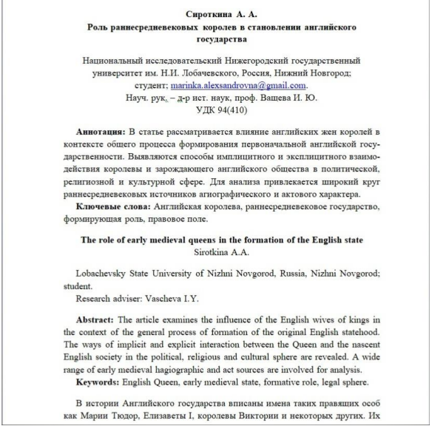
Список литературы и источников
Согласно ГОСТ 7.0.5-2008.
Пример ниже.
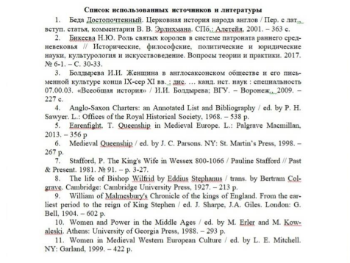

Приложение 2
Регистрация участников Всероссийской конференции
«ШАРИФЖАНОВСКИЕ ЧТЕНИЯ»
Россия, г. Казань
11-13 апреля 2025 г.
Фамилия (на рус. и англ.)
Имя (на рус. и англ.)
Отчество (на рус. и англ.)
Наименование организации (без аббревиатур)
Подразделение (факультет, институт)
Город
Телефон
E-mail
Нуждаетесь ли в приглашении от Оргкомитета
Тема вашего выступления (на рус. и англ.)

